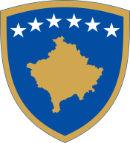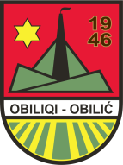**Republika e Kosovës - Republika Kosovo - Republic of Kosova  
*Komuna e Obiliqit - Opśtina Obilić - Municipality Obiliq***

**Zyra e Kryetarit**

**Kabinet Predcednika/ Office of the Mayor**

|  |  |  |
| --- | --- | --- |
| **Agjenda e takimeve** | | |
|  |  | **Lokacioni** |
|  | 21 Shtator |  |
| **12:00** | Homazhe me rastin e 26 vjetorit të vrasjes së ish-Ministrit të Mbrojtjes së Republikë Republikës së Kosovës,Kolonel Ahmet Krasniqi. |  |
|  | 25 Shtator |  |
| **18:00-21:00** | Aktiviteti përmbyllës i Javës Rinore. | Sheshi i qytetit. |
|  | 30 Shtator |  |
| **10:00-10:30** | Nënshkrimi i Marrëveshjes së Bashkëpunimit me znj.Lura Limani, Drejtore Ekzekutive e Fondacionit të Kosovës për Shoqëri të Hapur (KFOS). | Salla e Takimeve. |
| **15:30-16:00** | Nënshkrimi i Marrëveshjes së Bashkëpunimit me organizaten Islamic Relief Kosova, për subvencionimin e fermerëve të komunës së Obiliqit. | Islamic Relief Kosova. |